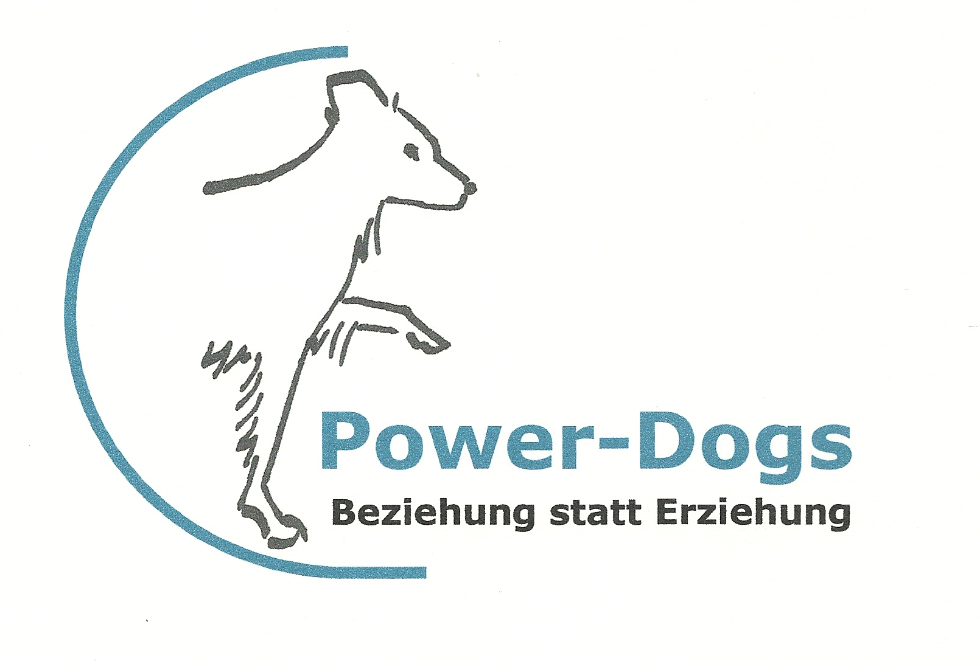

Anmeldeformular Seminar

„Abendworkshop Körpersprache“

Bitte gewünschtes Datum wählen:

Freitag, 25.10.2019

Freitag, 08.11.2019

Freitag, 29.11.2019

Teilnehmer (à Fr. 45.-)

Vorname: Name:

Adresse:

Tel. Nr.

Mail:

Sobald Power-Dogs diese Anmeldung erhalten hat, gilt sie als definitiv, sofern noch genügend Plätze zur Verfügung stehen.

Ort Datum Unterschrift Teilnehmer

